المقطع الأول : القيم الإنسانية
الوحدة الثالثة : جدتي

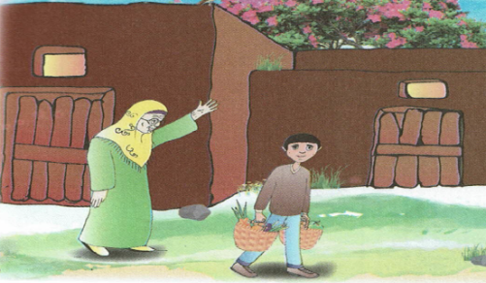
السنة الرابعة

جدي
جدِّي شَيْخٌ وَقُورٌ لَهُ مِنَ العُمرِ ثَمَانُونَ سَنَة ، يَسِيرُ مُتَوَكِّئًا عَلَى عَصَاهُ، وَجْهُهُ مُجَعْدٌ ، لحِيَتُهُ بَيْضَاءُ كَالثَّلْجِ، حَلِيقُ الرَّأْسِ يَضَعُ نَظَّارَتَيْنِ وَهُوَ خَفِيفُ السَّمْعِ، سَاقَاهُ لا تَقْوَيَانِ
على السير الطويل.
رغم تقدم سنه ، حَدِّي حَاضِرُ الدُّهْنِ ، مُتَّقِدُ الذكاءِ، يَقْضِي مُعْظَمَ أَوْقَاتِهِ فِي مُطَالَعَة الصحف والكتب .كَمْ أُحِبُّ حَدِّي، فَهُوَ يُرَافِقُنَا أَحْيَانًا لِلتَّنَزَّهِ وَيَقُصُّ عَلَيْنَا القَصَصَ الطَّرِيفَة ويُقَدِّمُ لي الحلوى والفاكهة وَيُعْطِينِي كَثِيرًا مِنَ النقود والأهمُ أَنَّهُ يَقِينِي مِنْ غَضَبٍ وَالدِي .
أَنَا أَتَأَلَّمُ لِتَعَبِهِ وَأَحْزَنُ حِدًا عِنْدَمَا يَكُونُ مَرِيضًا أَتَمَنَّى لَهُ عُمْرًا طَويلاً.

السنة الرابعة المادة : لغة عربية
المقطع التعليمي(01): القيم الانسانية الأسبوع : 3
الميدان : فهم المكتوب النشاط : قراءة اجمالية
الموضوع : جدتي
مؤشرات الكفاءة : يقرأ النص قراءة سليمة ومسترسلة، وفهم المعاني الظاهرة وبعض المعاني الخفية.

التقويم | الوضعيات التعلمية والنشاط المقترح | المراحل
يفهم السؤال ويجيب عنه | تتكون أسرتك من العديد من الأفراد وتجد فيهم الصغير والكبير أذكرهم.  : كيف تعاملك جدتك ؟ وما شعورك نحوها ؟ وما واجبك اتجاهها ؟ | مرحلة الانطلاق
يجب على الاسئلة لبناء النص  يكتشف الشخصيات  ويعبر عنها  يعبر عن الصور  يقرأ فقرات من  النص قراءة صحيحة  يجيب عن الأسئلة  يوظف الكلمات  الجديدة في جمل  يستخرج القيم  ويتحلى بها | النشاط الأول:  فتح الكتاب ص 18 وملاحظة الصورة المصاحبة للنص  ماذا تشاهد في الصورة؟  تصوروا، ماذا قالت له؟  قراءة النص قراءة نموذجية من طرف المعلم  مستعملا الإيحاء لتقريب المعنى  ترك فسحة للتلاميذ للقراءة الصامتة.  مطالبة التلاميذ بالتداول على القراءة، (فقرة/فقرة يبدأ بالمتمكنين حتى  لا يدفع المتأخرين إلى ارتكاب الأخطاء)  تذليل الصعوبات أثناء القراءة وشرح المفردات الجديدة  مناقشة التلاميذ عن فحوى النص والمعنى الظاهري له بالأسئلة المناسبة.  مناقشة افكار الفقرة من خلال الأسئلة  المستوى الحرفي : إلى أين يتجه الحفيد عند بداية كل عطلة ربيع أو صيف ؟  - مَنْ هي الشَّخْصِيَّاتُ الْمَذْكُورَةُ فِي النَّصّ ؟  - كيف كانت الجدة تستقبل حفيدها ؟ دعم اجابتك بجملة من النص:  ماذا تسأله ؟ •- كم عمر الجدة ؟ اذكر بعض الصفات الخارجية للجدة ؟  •- وماذا عن الصفات الداخلية ؟ - ماذا ترتدي عندما تخيط ؟ لماذا ؟  المستوى الاستنتاجي :  معنى كلمة " اغرورقتا" في النص :  * نشفتا. امتلأتا. * أغلقتا.  - اين هم الأطفال في مثل سن أمين ؟  حدد فكرة عامة للنص .  المستوى النقدي :  ما رأيك فيما قاله الحفيد لجدته ؟  ما القيمة التي يرتكز عليها النص  حدد الأفكار الجزئية للنص.  انجاز أيقونة أثري لغتي ص 18 | مرحلة بناء التعلمات
  مرادفها | الكلمة | مرادفها | الكلمة
  الفطرة | منذ الصغر | تناهز | تقارب
  ترفو | تخيط | محدودبة | منحنية
يجيب عن الأسئلة | طرح أسئلة أخرى قصد الإلمام بالموضوع  إنجاز التمارين في دفتر الأنشطة، ص 12 | الاستثمار
السنة الرابعة المادة : لغة عربية
المقطع التعليمي: القيم الانسانية الأسبوع : 3
الميدان : فهم المنطوق والتعبير الشفوي النشاط : فهم المنطوق
الموضوع : جدي
مؤشرات الكفاءة : يستمع باهتمام ويفهم ما يسمعه ويتفاعل معه

التقويم | الوضعيات التعلمية والنشاط المقترح | المراحل
يلاحظ يعبر  يتساءل | طرح اسئلة بهدف استذكار أحداث النص المكتوب  ماهي صفات الجدة التي تعرفنا عليها في نص القراءة ؟ | مرحلة الانطلاق
ينصت ويبدى الاهتمام  يتذكر ويجيب عن الأسئلة  يحدد اهم المعلومات الواردة في النص  يتقمص الدور | النشاط الأول:  يسرد المعلم النص المنطوق على مسامع التلاميذ مستعملا الإيحاء والإشارة بصوت معبر يثير انتياه المتعلم  مناقشة محتوى النص مع التلاميذ:  - عن من يتحدث النص؟ ما هو نمط النص؟ كم هو عمر الجد ؟ كيف وصف النص مظهر الجد الخارجي؟  - ماذا تفهم من عبارة "خفيف السمع "؟ و كيف وصف حالته الداخلية؟ لماذا؟  - كيف يقضي الجد أوقاته؟ حسب فهمك من يصف لنا الجد هنا؟  - لماذا يحب هذا الحفيد جده؟ ما هو أهم ما يفعله له كما قال؟  - لكن الحفيد يتألم لألم جده، لماذا ؟ ماذا تمنى الحفيد لجده؟ و انت ما هو شعورك اتجاه جدك؟  النشاط الثاني:  أجرأة النص المنطوق تقسيم النص وتمثيل أدواره فرديا من طرف المتعلمين  استخلاص القيم الموجودة في النص الإحترام ، الحب ، الطاعة ، تقدير كبار السن....  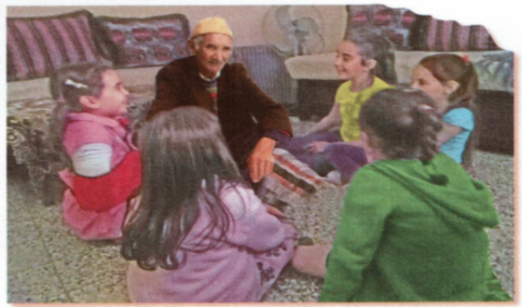  التعبير عن المشهد : عرض المشهد على  السبورة و طرح الأسئلة:  - ماذا يَفْعَلُ سَمير الصغيرُ ؟ لماذا في رَأْيُكَ ؟  - حسب رأيك ماذا يفعل هذا الجد مع أحفاده؟  - أنظر إلى هؤلاء الأحفاد، كيف يتعاملون مع جدهم؟  - حسب الصورة، كيف هو شعورهم  أثناء تواجدهم مع  جدهم؟ كيف عرفت ذلك؟ | مرحلة بناء التعلمات
يمثل احداث النص مع زملائه | اعادة سرد أحداث النص من طرف التلاميذ | الاستثمار
السنة الرابعة المادة : لغة عربية
المقطع التعليمي: القيم الانسانية الأسبوع : 3
الميدان : فهم المنطوق النشاط : تعبير شفوي (أستعمل الصيغ+ تراكيب)
الموضوع : جدي + التشبيه بـ : كـ
مؤشرات الكفاءة : يعبر عن مشهد او صورة معروضة امامه ويبدي رأيه. يستعمل الصيغ في وضعيات تواصلية ذات دلالة

التقويم | الوضعيات التعلمية والنشاط المقترح | المراحل
يفهم السؤال ويجيب عنه | العودة إلى النص المنطوق : - كم عمر الجد في النص ؟  - كيف يسير ؟ كيف هي سماته الشكلية ؟ | مرحلة الانطلاق
يشاهد ويعبر عما يشاهده  تعرف على الصيغة من خلال وضعية حقيقية  يستعمل الصيغة | النشاط الأول: طرح الأسئلة لاستخرج الصيغة المستهدفة  ماذا قال الحفيد عن لحية جده؟  - بمن تشبه المعلمة لأفراد أسرتك؟  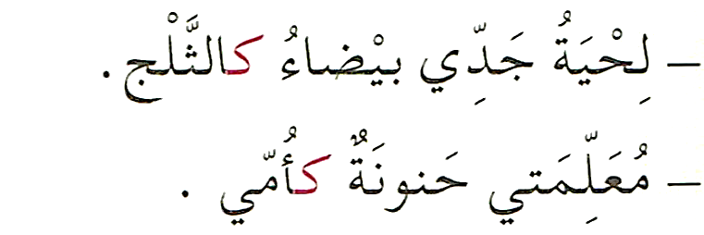  طرح أسئلة توجيهية أخرى لتثبيت الصيغ:  - بم شبه الحفيد لحية جده؟  - ما الأداة المستعملة للتشبيه؟  - ما وجه الشبه بين لحية الجد والثلج؟ ماذا عن المعلمة ؟ (نفس الخطوات)  - تثبيت الصيغ بتجسيد وضعيات أخرى :  - الرجل قوي / الأسد. .......................  - المرأة جميلة / الفراشة. .......................  - العلم / شمعة تضيئ دربنا. .......................  - زرقة البحر / السماء. .......................  - التشبيه : مشاركة أمر لأمر في صفة أو أكثر بإحدى أدوات التشبيه.  أركانه: 1 – المشبه. / 2- المشبه به : وهما طرفا التشبيه.  3- وجه الشبه، وهو الصفة المشتركة بين الطرفين. / 4- أداة التشبيه ملفوظة أو ملحوظة  المرحلة الثانية:  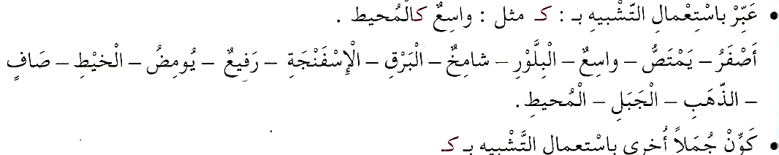 | مرحلة بناء التعلمات
يوظف الصيغ في جمل مفيدة | مطالبة المتعلمين بوضع الصيغة المناسبة في جملة(شفويا)  وانتاج جمل تتضمن الصيغ  .مسرحة أحداث النص | الاستثمار
السنة الرابعة المادة : لغة عربية
المقطع التعليمي(01): القيم الانسانية الأسبوع : 3
الميدان : التعبير الشفوي النشاط : إنتاج شفوي
الموضوع : الأجداد
مؤشرات الكفاءة : ينظم أفكاره ويرتبها ا نطلا قا من سندات. ويوظف الموارد المكتسبة بما يناسب الوضعيات

التقويم | الوضعيات التعلمية والنشاط المقترح | المراحل
يستذكر ويجيب | العودة الى النص المنطوق والتذكير بأحداثه  كيف نعامل جدنا ؟ ما هو واجب كل طفل أو رجل نحو والده ؟ | مرحلة الانطلاق
يلاحظ ويستنطق المشهد  ويجيب عن الأسئلة  يلاحظ ويستنطق المشهد  ويجيب عن الأسئلة | يدعى التلاميذ إلى فتح الكتاب المدرسي على ص 17 ( أو تعليق المشاهد إن توفرّت).  يطلب من التلاميذ مشاهدة الصور التعبير عنها تلقائيا و شفويا.  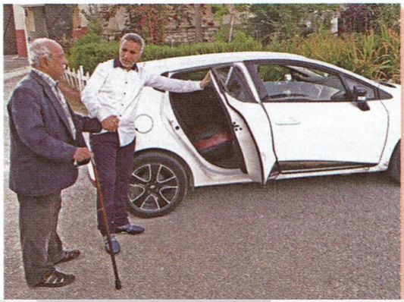  الصورة الأولى :  - ماذا تشاهد في الصورة الأولى؟  - صف الرجل الكبير في السن؟  - من معه؟ لماذا يفتح له السيارة ؟  - كيف يعامله؟ كيف عرفت ذلك؟  - ماذا سينال هذا الرجل ؟  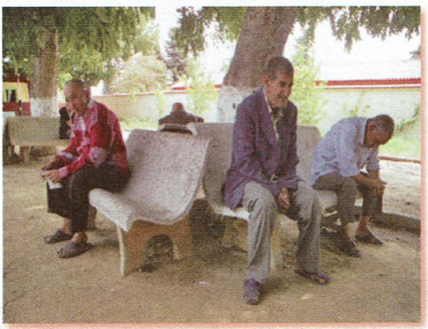  الصورة الثانية:  ماذا يفعل هؤلاء المسنين؟ صفهم؟  - حسب ما تظهره الصورة مما يعاني كبار السن هؤلاء؟  في نص فهم المنطوق كيف كان يقضي الجد أوقاته؟  هل كل كبار السن يقضون أوقاته مثله؟ - ماذا يفعلون؟  الصورة الثالثة:  كيف يبدو هذا الشيخ في الصورة؟  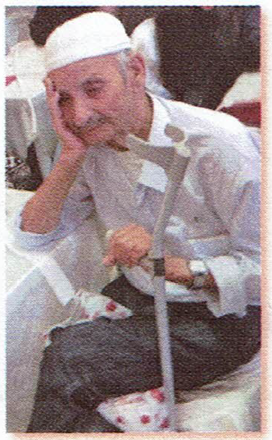  لماذا حسب رأيك؟  تعلمنا في الحصة الماضية حقوق الطفل،  فهل لكبار السن حقوق ؟ ما هي؟  - هناك كثير من كبار السن يعيشون أوضاعا صعبة،  مثل ماذا؟  - هناك كبار في السن يعيشون فى دار العجزة؟  ما رأيك فى ذلك؟ أين يجب أن يكون هؤلاء المسنين | مرحلة بناء التعلمات
يربط بين الأحداث في منتوج شفوي | الربط بين المشاهد وانتاج فقرة شفويا | الاستثمار
السنة الرابعة المادة : لغة عربية
المقطع التعليمي(01): القيم الانسانية الأسبوع : 3
الميدان : فهم المكتوب النشاط : قراءة وقواعد نحوية
الموضوع : جدتي + الفعل المضارع.
مؤشرات الكفاءة : يفهم ما يقرأ ويعيد بناء المعلومات الواردة في النص المكتوب ويستعملها. يتعرف المتعلم على الفعل المضارع.

التقويم | الوضعيات التعلمية والنشاط المقترح | المراحل
يجيب شفويا عن الأسئلة | كيف هي الجدة من حيث القامة ؟  وماذا عن ظهرها ؟ بم تغطي شعرها ؟ ماذا تطلب من حفيدها ؟ لماذا ؟ | مرحلة الانطلاق
يقرأ فقرات من النص قراءة صحيحة  بجيب عن الأسئلة  يكتشف الزمن المضارع و يعربه  ينتج جملا  يثبت | النشاط الأول:  يطلب المعلم من التلاميذ فتح الكتب ص 18 وقراءة النص قراءة صامتة.  تليها قراءة جهرية معبرة (تجسيد الأهداف الحس حركية(  يفسح الأستاذ المجال للمتعلمين للأداء مركزا على حسن القراءة وجودتها،  وعلى من لم يقرأ في حصة الأداء،(فقرة/فقرة(.  شرح وتوظيف عبارات أخرى من النص(كلماتي الجديدة كتاب التلميذ ص 19 )  المستوى التذوقي:  أي عبارة هي الأجمل في النص: - "لا أَسْتَطِيعُ أَنْ أعيش بدونك"  - " أَهْلاً و سَهْلاً بِالْعَزيزِ بْنِ الْعَزِيزة" - " أَنْتِ الصِّدْرُ الْحَنون ، والْيَدُ الرَّحِيمَةُ، وَالْعَيْنُ السَّاهِرَةُ"  - ما هو شعورك نحو جدتك او جدك ؟ ما هي واجباتك اتجاههما ؟  النشاط الثاني: بناء الفقرة أو الجملة المتضمنة الظاهرة النحوية  طرح بعض الأسئلة لاستخراج الظاهرة النحوية المستهدفة:  - كيف يدخل الطفل إلى بيت جدته؟ أعد ما قاله ؟ ما الذي تفتقده الجدة ؟  كيف يدخل الحفيد بيت جدته ؟ •/ أدخل البيت مسرعا للقاء جدتي .  ماذا تخيط الجدة ؟ •/ تخيط الجدة بعض الثياب .  تسجيل الأجوبة على السبورة مع تلوين الظاهرة النحوية المستهدفة.  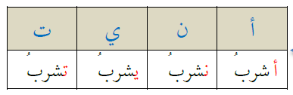  - ما زمن الفعل (أدخل) في الجملة الأولى؟ وما زمن الفعل (تتفقد) في الجملة الثانية؟ كيف نسمي الفعل الذي يدل على حصول عمل في الزمن الحاضر أو المستقبل؟  - بماذا بدأت هذه الأفعال ؟  - ما هي الحركة الإعرابية للفعل المضارع ؟ (الضمة في آخره)  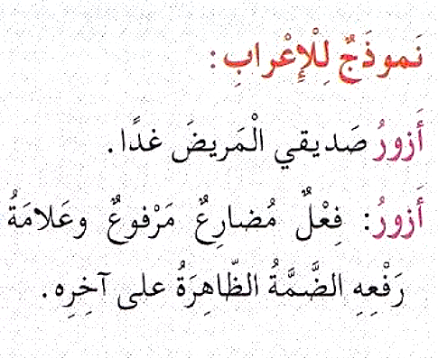  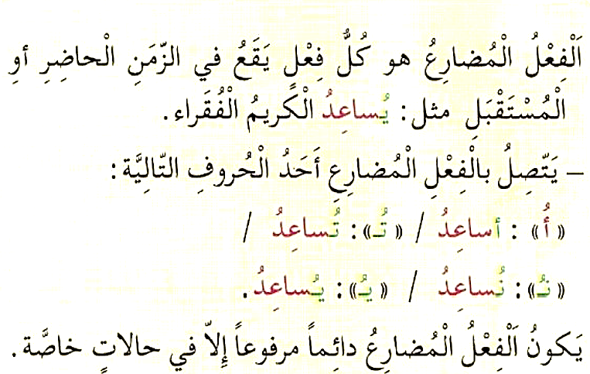  أثبت: | مرحلة بناء التعلمات
ينجز النشاط. | طرح أسئلة أخرى قصد الإلمام بالموضوع  إنجاز التمارين في دفتر الأنشطة، ص. 13 | الاستثمار
السنة الرابعة المادة : لغة عربية
المقطع التعليمي(01): القيم الانسانية الأسبوع : 3
الميدان : فهم المكتوب النشاط : قراءة وقواعد إملائية
الموضوع : جدتي - تصرف الفعل الماضي مع ضمائر المتكلم
مؤشرات الكفاءة : يصرف المتعلم الفعل الماضي مع ضمائر المتكلم و يغير ما يجب تغييره في الفعل.

التقويم | الوضعيات التعلمية والنشاط المقترح | المراحل
يتذكر و يجيب | اكتب على لوحتك كلمة تتضمن الْـ القمرية | مرحلة الانطلاق
يقرا قراءة صحيحة  يكتشف الشخصيات  ويعبر عنها  يقرأ فقرات من  النص قراءة صحيحة  يجيب عن الأسئلة  يستنتج  يكتب التاء بشكل صحيح | النشاط الأول:  - يطلب المعلم من التلاميذ فتح الكتب ص 18 وقراءة النص قراءة صامتة.  - تليها قراءة جهرية معبرة (تجسيد الأهداف الحس حركية)  - يفسح الأستاذ المجال للمتعلمين للأداء مركزا على حسن القراءة وجودتها،  - وعلى من لم يقرأ في الحصتين السابقتين فقرة/فقرة.  المستوى الابداعي: - هل تظن أن أمينا سعيد بهذه الحياة الصعبة ؟  - ما هو شعورك وأنت تقرأها ؟  اقترح عنوانا إخر للنص .  النشاط الثاني: بناء الفقرة أو الجمل المتضمنة القاعدة الإملائية  العودة إلى النص المقروء وبناء الجمل بطرح أسئلة هادفة.  يصرف المتعلم الفعل الماضي مع ضمائر المتكلم و يغير ما يجب تغييره في الفعل.  الحفيد عزم على العودة / هو عزم على العودة .  يسجل المعلم الكلمات على السبورة يقرأ المعلم الكلمات، و قراءة الجملة ، ثم يطرح أسئلة :  - لو كنت أنت مكان الحفيد ماذا تقول؟ أنا عزمت على العودة. (مفرد)  - لو كنت أنت مع الحفيد ماذا تقول؟ نحن عزمنا على العودة. (مثنى)  - لو كنا نحن مكان الحفيد ماذا نقول؟ نحن عزمنا على العودة. (جمع)  - ماذا نسمي هذه الضمائر ( أنا / نحن) ؟ في أي زمن الفعل "عزمت"؟  - ما التغييرات الحاصلة على الفعل (عزم) في كل الجمل  أثبت:  عند تصريف الفعل الماضي مع ضمائر المتكلم (أنا) و (نحن) يتصل بآخر الفعل تاء مفتوحة (ت) مع الضمير (أنا)، ونون المتكلم (نا) مع المثنى والجمع المتكلم  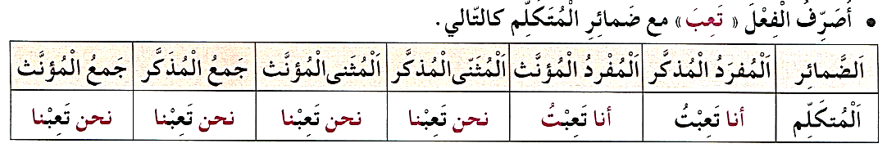  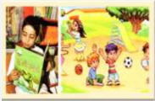 | مرحلة بناء التعلمات
ينجز الانشطة | طرح أسئلة أخرى قصد الإلمام بالموضوع  إنجاز التمارين في دفتر الأنشطة، ص 13 . | الاستثمار

السنة الرابعة المادة : لغة عربية
المقطع التعليمي(01): القيم الانسانية الأسبوع : 3
الميدان : فهم المكتوب النشاط : محفوظات
الموضوع : يا حسن الأخلاق.
مؤشرات الكفاءة : يقرأ المقطوعة ، ويدرك معناها الإجمالي و القيم المتضمنة فيها و يمسرحها

النص . يتعرف على الاسم و عناصره.

التقويم | الوضعيات التعلمية والنشاط المقترح | المراحل
يجيب عن الأسئلة. | - اذكر بعض الأعمال الخيرية التي يجب أن يقوم بها الفرد في مجتمعه | مرحلة الانطلاق
يستمع لقراءة المعلم  يفهم المعنى الإجمالي  يجيب عن الأسئلة  يقرأ المقطوعة  إجماليا | المرحلة الأولى.  يعرض المعلم المحفوظ باستعمال الوسيلة المناسبة.  قراءة جهرية من طرف المعلم تليها قراءات فردية  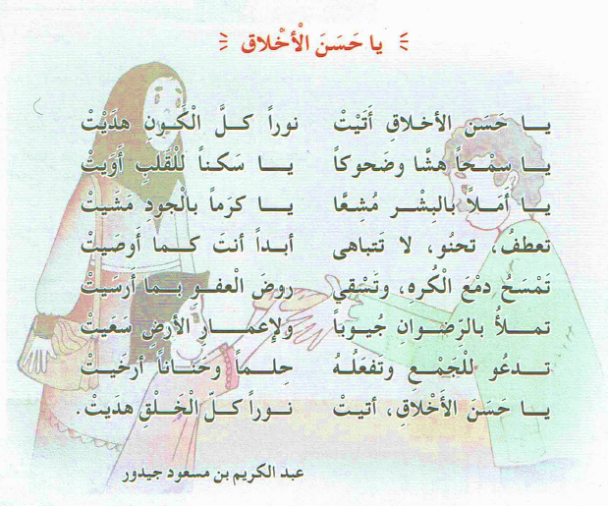  تقديم شرح مبسط وطرح أسئلة لقياس مدى فهم التلاميذ.  - عم يتحدث النص؟  أسئلة أخرى يراها المعلم مناسبة.  - هل نتسابق في الحياة لجمع المال أم لفعل الخير ؟  ما هو سر العطاء؟  بماذا أمرنا الله تعالى؟ ما هو جزاء ذلك؟  المرحلة الثانية:  يتم تجزئة المحفوظة إلى أجزاء على أن يستظهر التلاميذ كامل المحفوظة  في أخر المقطع . | مرحلة بناء التعلمات
يستظهر | طرح أسئلة أخرى قصد الإلمام بالموضوع  استظهار المحفوظة. | الاستثمار

السنة الرابعة المادة : لغة عربية
المقطع التعليمي(01): القيم الانسانية الأسبوع : 3
الميدان : فهم المكتوب النشاط : المطالعة

الموضوع : سليم و الجد و الجدة
مؤشرات الكفاءة : يقرأ المتعلم نص المطالعة و يستفيد من أفكاره، ويعيد صياغة الفكرة الأساسية

النص . يتعرف على الاسم و عناصره.

التقويم | الوضعيات التعلمية والنشاط المقترح | المراحل
يكتب ما يسمع ويقرأ | تذكر الأفكار الرئيسية للنص و تلخيص النص بشكل عام (شفويا)- يمكن اعتماد نص خارجي للمطالعة | مرحلة الانطلاق
يقرأ النص  يجيب عن أسئلة التعمق  يبني أفكارا جديدة | النشاط 01: قراءة النص و استخلاص العبرة منه.  - يوزع المتعلمون إلى مجموعات عمل أو عمل فردي.  - يقدم المعلم نص الحكاية مطبوعا على ورقة للمتعلمين، ويطلب المعلم من التلاميذ قراءة الحكاية فرديا قراءة صامتة.  - التوقف عند عنوان النص، وتقديم تنبؤات بخصوص مضمونه من خلال العنوان.  - تسمح القراءة الصامتة الهادفة على توليد أسئلة متنوعة تخص النص المقروء.  - بعد الانتهاء من القراءة يطلب من التلاميذ طرح تساؤلاتهم لمناقشتها والإجابة عليها بالاستعانة بالمعلم. (شرح مفردات/ أسئلة الفهم)  - بعد القراءة النموذجية و القراءة الهادفة يطرح المعلم أسئلة متنوعة تخص النص المقروء (أسئلة عن النص و شرح مفردات و مفاهيم جديدة).  - تحديد المغزى و استخلاص القيم من النص.  النشاط 02:  1 أعرب الكلمة التالية :  يحب :..............................................................  2 أسند الجملة التالية مع أنا ثم مع نحن :  هو عمل على جمع الملابس لتقدمها إلى المحتاجين "  3 أكمل كتابة التاء في الكلمات التالية :  كتبـ ..... – زيـ..... – شجر..... – أكملـ ..... – قراءـ..... – لعبـ..... . | مرحلة بناء التعلمات
تقويم الإنجاز | يلخص النص و يستخرج القيم المستوحاة منه  ويعرض إنتاجه | الاستثمار

سليم و الجد و الجدة
سَامِي طِفْلٌ ذَكِيٌّ وَمَرِحٌ، يُحِبُّ قَضَاءَ الوَقْتِ مَعَ جَدِّهِ وَجَدَّتِهِ. فِي كُلِّ عُطْلَةٍ، يَذْهَبُ إِلَى بَيْتِهِمَا فِي القَرْيَةِ، حَيْثُ يَجِدُ الحَنَانَ وَالحِكْمَةَ وَالقَصَصَ الجَمِيلَةَ.
الجَدُّ يُعَلِّمُ سَامِي كَيْفَ يَزْرَعُ وَيَعْتَنِي بِالحَقْلِ، وَيُحْكِي لَهُ حِكَايَاتٍ عَنْ الزَّمَانِ القَدِيمِ. أَمَّا الجَدَّةُ، فَتُعِدُّ لَهُ أَطْيَبَ الطَّعَامِ، وَتُعَلِّمُهُ كَيْفَ يَكُونُ مُهَذَّبًا وَرَحِيمًا.
سَامِي يُحِبُّ الجُلُوسَ مَعَهُمَا، وَيَشْعُرُ بِالسُّرُورِ وَالأَمَانِ فِي حَضْنِهِمَا. وَقَدْ تَعَلَّمَ مِنْهُمَا أَنَّ الحَيَاةَ تَحْتَاجُ إِلَى الصَّبْرِ وَالمَحَبَّةِ وَالاحْتِرَامِ.

سليم و الجد و الجدة
سَامِي طِفْلٌ ذَكِيٌّ وَمَرِحٌ، يُحِبُّ قَضَاءَ الوَقْتِ مَعَ جَدِّهِ وَجَدَّتِهِ. فِي كُلِّ عُطْلَةٍ، يَذْهَبُ إِلَى بَيْتِهِمَا فِي القَرْيَةِ، حَيْثُ يَجِدُ الحَنَانَ وَالحِكْمَةَ وَالقَصَصَ الجَمِيلَةَ.
الجَدُّ يُعَلِّمُ سَامِي كَيْفَ يَزْرَعُ وَيَعْتَنِي بِالحَقْلِ، وَيُحْكِي لَهُ حِكَايَاتٍ عَنْ الزَّمَانِ القَدِيمِ. أَمَّا الجَدَّةُ، فَتُعِدُّ لَهُ أَطْيَبَ الطَّعَامِ، وَتُعَلِّمُهُ كَيْفَ يَكُونُ مُهَذَّبًا وَرَحِيمًا.
سَامِي يُحِبُّ الجُلُوسَ مَعَهُمَا، وَيَشْعُرُ بِالسُّرُورِ وَالأَمَانِ فِي حَضْنِهِمَا. وَقَدْ تَعَلَّمَ مِنْهُمَا أَنَّ الحَيَاةَ تَحْتَاجُ إِلَى الصَّبْرِ وَالمَحَبَّةِ وَالاحْتِرَامِ.

سليم و الجد و الجدة
سَامِي طِفْلٌ ذَكِيٌّ وَمَرِحٌ، يُحِبُّ قَضَاءَ الوَقْتِ مَعَ جَدِّهِ وَجَدَّتِهِ. فِي كُلِّ عُطْلَةٍ، يَذْهَبُ إِلَى بَيْتِهِمَا فِي القَرْيَةِ، حَيْثُ يَجِدُ الحَنَانَ وَالحِكْمَةَ وَالقَصَصَ الجَمِيلَةَ.
الجَدُّ يُعَلِّمُ سَامِي كَيْفَ يَزْرَعُ وَيَعْتَنِي بِالحَقْلِ، وَيُحْكِي لَهُ حِكَايَاتٍ عَنْ الزَّمَانِ القَدِيمِ. أَمَّا الجَدَّةُ، فَتُعِدُّ لَهُ أَطْيَبَ الطَّعَامِ، وَتُعَلِّمُهُ كَيْفَ يَكُونُ مُهَذَّبًا وَرَحِيمًا.
سَامِي يُحِبُّ الجُلُوسَ مَعَهُمَا، وَيَشْعُرُ بِالسُّرُورِ وَالأَمَانِ فِي حَضْنِهِمَا. وَقَدْ تَعَلَّمَ مِنْهُمَا أَنَّ الحَيَاةَ تَحْتَاجُ إِلَى الصَّبْرِ وَالمَحَبَّةِ وَالاحْتِرَامِ.

سليم و الجد و الجدة
سَامِي طِفْلٌ ذَكِيٌّ وَمَرِحٌ، يُحِبُّ قَضَاءَ الوَقْتِ مَعَ جَدِّهِ وَجَدَّتِهِ. فِي كُلِّ عُطْلَةٍ، يَذْهَبُ إِلَى بَيْتِهِمَا فِي القَرْيَةِ، حَيْثُ يَجِدُ الحَنَانَ وَالحِكْمَةَ وَالقَصَصَ الجَمِيلَةَ.
الجَدُّ يُعَلِّمُ سَامِي كَيْفَ يَزْرَعُ وَيَعْتَنِي بِالحَقْلِ، وَيُحْكِي لَهُ حِكَايَاتٍ عَنْ الزَّمَانِ القَدِيمِ. أَمَّا الجَدَّةُ، فَتُعِدُّ لَهُ أَطْيَبَ الطَّعَامِ، وَتُعَلِّمُهُ كَيْفَ يَكُونُ مُهَذَّبًا وَرَحِيمًا.
سَامِي يُحِبُّ الجُلُوسَ مَعَهُمَا، وَيَشْعُرُ بِالسُّرُورِ وَالأَمَانِ فِي حَضْنِهِمَا. وَقَدْ تَعَلَّمَ مِنْهُمَا أَنَّ الحَيَاةَ تَحْتَاجُ إِلَى الصَّبْرِ وَالمَحَبَّةِ وَالاحْتِرَامِ.

السنة الرابعة المادة : لغة عربية
المقطع التعليمي(01): القيم الانسانية الأسبوع : 3
الميدان : تعبير كتابي النشاط : انتاج كتابي
الموضوع : الوالدين
مؤشرات الكفاءة : يتصرف في النص ويثريه بأنماط مختلفة في وضعيات ملائمة وينظم إنتاجه وفق نمط النص السردي.

النص . يتعرف على الاسم و عناصره.

التقويم | الوضعيات التعلمية والنشاط المقترح | المراحل
يتذكر و يجيب. | - كيف يكون الولد بارا بوالديه ؟  - من يذكر آية أو حديث تحث على بر الوالدين ؟ | مرحلة الانطلاق
يلخص النص  يستخلص القيمة الأخلاقية  يكمل قائمة الأحداث و يرتبها  يكتب قائمة بأعمال خيرية | النشاط 01:  . أَكْمِلِ الْفِقْرَةَ بِكِتابَةِ قَائِمَةِ الْواجِباتِ الَّتِي يَجبُ على كُلِّ واحدٍ أن يلتزم بها اتجاه والديه.  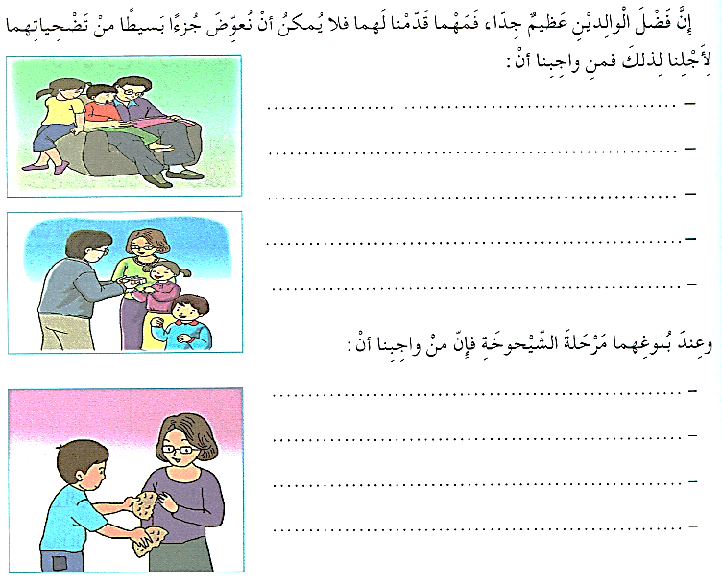 | مرحلة بناء التعلمات
يشكل فقرة | - يستعمل المتعلم الروابط المناسبة بين الجمل ليشكل فقرة.  - يؤكد المعلم على منهجية الكتابة وفق المراحل المعتمد (التخطيط المسودة التصحيح، الكتابة، العرض) | الاستثمار

